

Guía del administrador

Contenido
Introducción 1
Menú 2
Preguntas sin responder 2
¿Cómo responder preguntas? 3
Todas las preguntas 3
Modificar consulta 4
Rincón de sugerencias 5

Introducción

Bienvenido al manual de uso de Leandal, un chatbot para la EESTN°2.
Usted como administrador de Leandal podrá modificar, actualizar y agregar información al catálogo de preguntas.
Antes de empezar tenga en cuenta que el chatbot tiene un catálogo de preguntas en forma de árbol para su mayor comprensión. Por ejemplo:
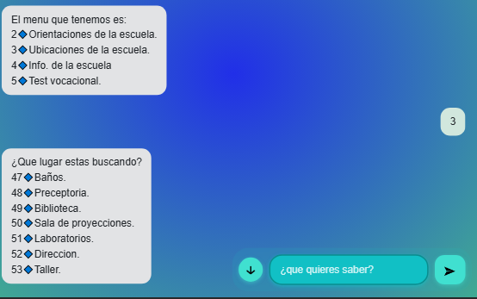
En la imagen se observa la estructura en árbol de las consultas en el chatbot para su fácil entendimiento y tratar de guiarlo en su búsqueda.
Con la sesión ya iniciada le aparecerá el menú con las herramientas necesaria para trabajar.
Si acaso se le olvido el usuario es “admin” y la contraseña es “eestn2”

Menú
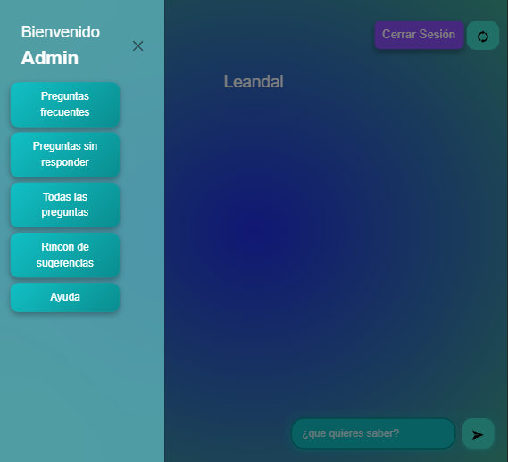
Aquí están todas las preguntas almacenadas que responderá el chatbot
Aquí está el rincón de sugerencias
Aquí aparecerán todas las consultas que hagan los alumnos sin una respuesta del chatbot

Preguntas sin responder
Ahí aparece todo lo que los alumnos preguntan al chatbot, a estas consultas usted podrá responderlas si lo ve útil para que responda el chatbot.
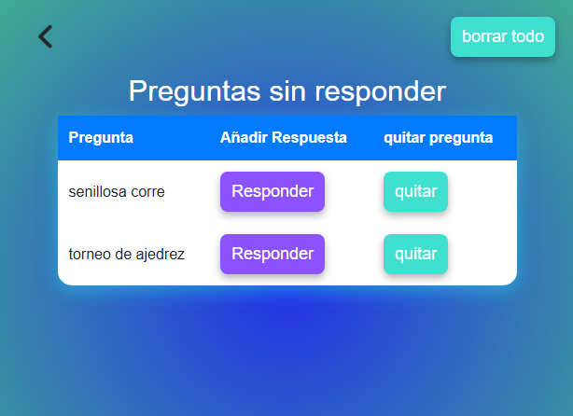
Con este botón puede borrar todas las consultas a la vez
Este botón borra la respectiva consulta
La consulta del alumno
Con este puede responder la consulta

¿Cómo responder preguntas?
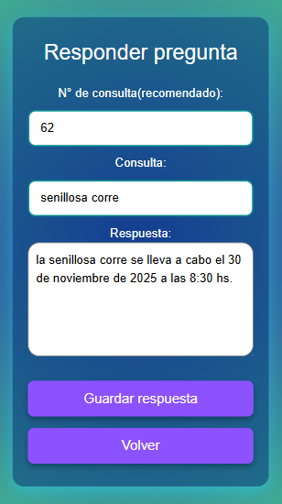
Este es el número de la consulta en el catálogo del chatbot
Esta es la consulta
La respuesta

Todas las preguntas
Aquí podrá ver y modificar el catálogo de preguntas.
Presione ver más si la respuesta es muy larga.
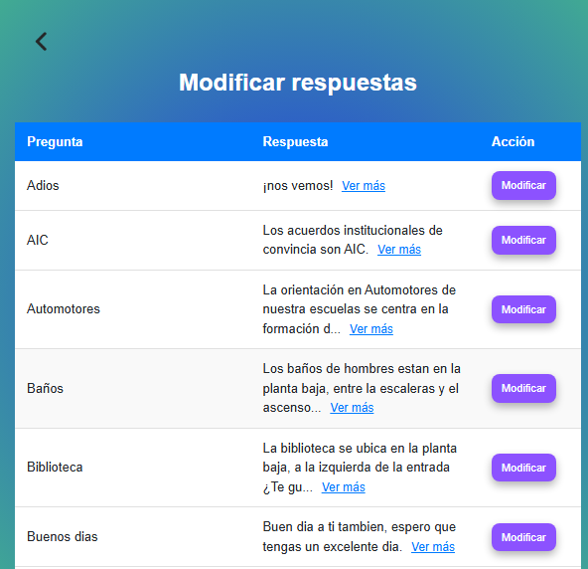
Esta ordenado alfabeticamente

Modificar consulta
Al modificar puede cambiar tanto como la consulta como la respuesta de la misma.
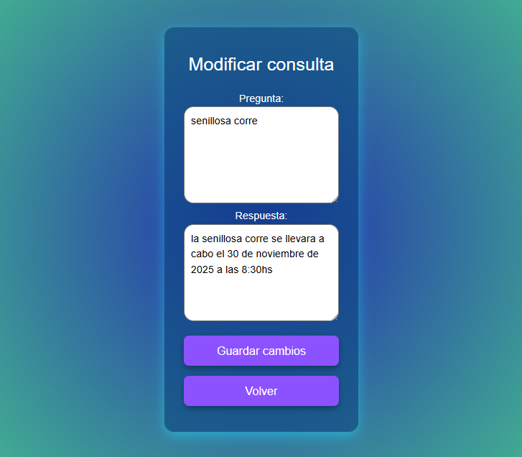
Al agregar una nueva consulta usted deberá agregarla en el catálogo, tendrá que modificar alguna consulta ya existente y modificar su respuesta, agregando el n° de consulta, el emoji de referencia del catálogo y la consulta luego
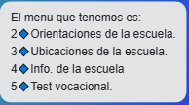
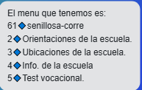
Menú principal: menú modificado para su óptimo uso;

Rincón de sugerencias
Aquí los alumnos pueden publicar opiniones de la escuela para ayudar a ser una mejor institución.
Podrá controlar las publicaciones de los alumnos borrándolas si son inapropiadas y respondiéndolas si quiere.
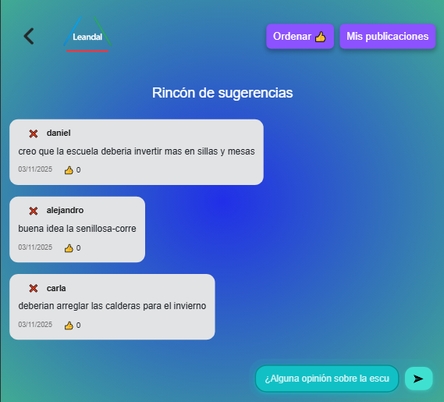
Y lo ideal sería que el comentario con más likes sea una buena aportación a la causa de los propios alumnos.
Para terminar se puede cerrar sesión con el mismo botón que inicio.

